**Linux压缩和解压以及在线安**装

1. Linux在线安装以及压缩和解压
2. 压缩： Linux自带了2个压缩工具
   1. gzip
   2. bzip2
3. 压缩语法： 压缩工具 文件名

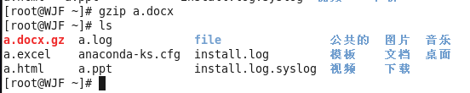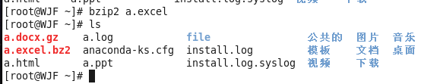

**注意**： Linux里面使用gzip或者bzip2进行压缩的时候，一旦压缩成功。源文件会被自动删除，只保留压缩包——节省空间

1. 解压： 压缩工具 -d 压缩包的名字

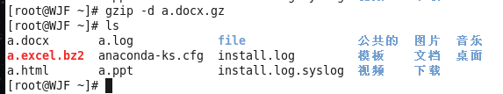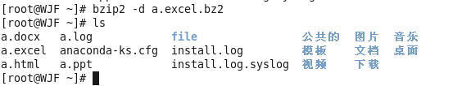注意：Linux里面使用 gzip或者bzip来解压文件的时候。需要查看后缀名字。用什么工具进行的压缩，就得要用什么工具进行解压。而且解压成功过后会删除压缩包，保留文件

1. Linux在线安装命令
2. yum
   1. yum install 安装包的名字 下载安装包需要手动应答y确认安装 (麻烦)
   2. yum -y install 安装包的名字 下载并自动安装

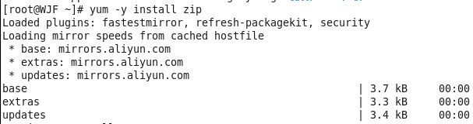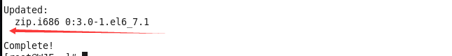

出现complete 代表下载成功， 如果complete 上面有结果出现那就代表安装成功。

* 1. yum remove 安装包名字 删除安装包
  2. yum list installed 列出当前操作系统所有已经安装过安装包

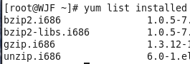

1. rpm
   1. rpm -ivh 包名字(.rpm) 下载并安装一个rpm格式的包。



* 1. rpm -e 程序的名字 卸载应用程序

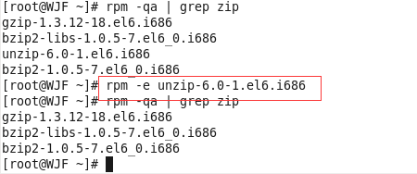

* 1. rpm -qa 列出当前操作系统所有应用程序

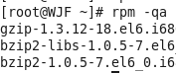

1. 使用zip进行压缩：
2. 语法： zip 压缩包的名字.zip 你要压缩的文件或者目录名字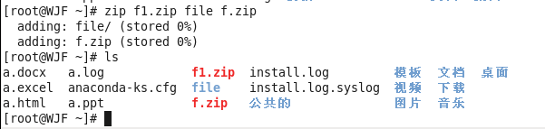

注意： 压缩成功过后只有gzip和bzip2会删除源文件。Zip是不可能的…….

1. 解压： zip压缩比较奇葩。zip只负责压缩，不负责解压。由unzip负责解压。Unzip也是需要额外进行下载和安装的

语法： unzip 压缩包名字.zip

